SISTEMAS DE LOCALIZAÇÃO: EXPLORANDO A IPS - BEACONS
Djonathan Krause, Dalton Solano dos Reis – Orientador
Resumo: O resumo é uma apresentação concisa dos pontos relevantes de um texto. Informa suficientemente ao leitor, para que este possa decidir sobre a conveniência da leitura do texto inteiro. Deve conter OBRIGATORIAMENTE o OBJETIVO, METODOLOGIA, RESULTADOS e CONCLUSÕES. O resumo não deve ultrapassar 10 linhas e deve ser composto de uma sequência corrente de frases concisas e não de uma enumeração de tópicos. O resumo deve ser escrito em um único texto corrido (sem parágrafos). Deve-se usar a terceira pessoa do singular. As palavras-chave, a seguir, são separadas por ponto, com a primeira letra maiúscula. Caso uma palavra-chave seja composta por mais de uma palavra, somente a primeira deve ser escrita com letra maiúscula, sendo que as demais iniciam com letra minúscula, desde que não sejam nomes próprios.]
Palavras-chave: Ciência da computação. Artigo. IPS. Localização Indoor. Beacons. Bluetooth.

Introdução
O presente template deve ser seguido para a confecção dos trabalhos finais de conclusão dos cursos de Ciência da Computação e Sistemas de Informação da FURB. Ele é fortemente (mas não totalmente) baseado no modelo da Sociedade Brasileira de Computação de modo a facilitar posteriores adaptações para publicações das produções dos TCCs em eventos científicos. O template proposto segue as normas da ABNT para citações e referências bibliográficas, bem como para referências à figuras, quadros e tabelas.
Para o TCC dos cursos, o presente artigo está limitado a 20 páginas, incluindo as referências bibliográficas e excluindo os anexos, alguns dos quais são obrigatórios. Os principais elementos de formatação estão explicados no anexo no fim deste template. O formato pode ser diferente caso o artigo seja submetido a um evento científico da área. Neste caso o estudante pode manter o artigo no formato do evento, mas deve anexar o comprovante de submissão. Dúvidas ou problemas devem ser sanados com a coordenação do TCC do curso.
A introdução deve despertar no leitor o interesse pelo texto, apresentando os assuntos que serão tratados e o enfoque que será dado ao tema central. Deve iniciar com uma contextualização do estudo a ser realizado, explicando claramente sua origem/motivação. A visão geral do tema deve então ser afunilada até se chegar ao problema a ser pesquisado. Após o problema ter sido identificado, deve-se delimitar que aspectos ou elementos serão tratados. Deve-se deixar bem claro o problema que se quer resolver, com o desenvolvimento do trabalho e justificar porque o assunto merece ser estudado.
Deve esclarecer a formulação do problema a ser investigado e deve ser finalizado com os objetivos do trabalho que podem ser subdivididos em geral (obrigatório) e específicos (opcional). O objetivo principal deve ser descrito em uma frase única, usando o verbo no infinitivo. Os objetivos específicos detalham o objetivo principal ou definem subprodutos do trabalho. Também se relacionam a formas de validação ou avaliação do trabalho realizado. Os objetivos devem ser mensuráveis quanto a se e como foram ou não atingidos. Os objetivos específicos devem ser enumerados, usando verbos no infinitivo.

FUNDAMENTAÇÃO TEÓRICA

CONCEITOS

BEACON
Dudhane e Pitambare (2015) explicam que beacons bluetooth são transmisores que usam Bluetooth Low Energy 4.0 (BLE) para emitir sinais que podem ser ouvidos por dispositivos compatíveis. Ainda segundo os mesmos autores, Bluetooth Low Energy é uma rede wireless usada para transmitir dados em pequenas distâncias.

RSSI
Segundo Xu, Yang e Jiang (2011, p. 1) o Received Signal Strength Indicator (RSSI) é uma métrica da qualidade do sinal de rádio emitido por um dispositivo. Conforme Larson (2015, p. 11) afirma, praticamente todos os dispositivos Bluetooth Low Energy (BLE) utilizam antenas não isotrópicas. Antenas não isotrópicas são as que não transmitem ondas de rádio igualmente em todas as direções do espaço (GIACOMIN, 2006). A Figura 1 mostra a propagação do sinal transmitido por uma antena não isotrópica.
Figura 1 - Propagação de sinal antena isotrópica
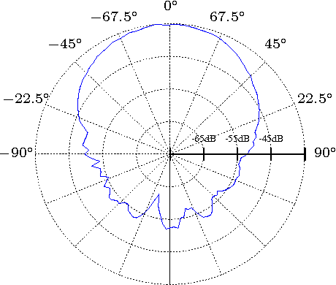
Fonte: BRUINTJES, 2015.
Além da característica isotrópica, outro fator que pode interferir no sinal é o ambiente onde o emissor está. Como Röbesaat (2017, p. 6) explica em seu trabalho, o RSSI é influenciado por interferências do ambiente como reflexões de ondas do sinal. Röbesaat (2017, p. 8) também mostra que quanto maior a distância entre o emissor e o receptor, maior o valor do RSSI, entretanto, Parameswaran, Husain e Upadhyaya (2009, p. 3) afirma que a relação entre distância e valor do RSSI não é linear. Isso pode ser visto na Figura 2.
Figura 2 - Relação RSSI x Distância
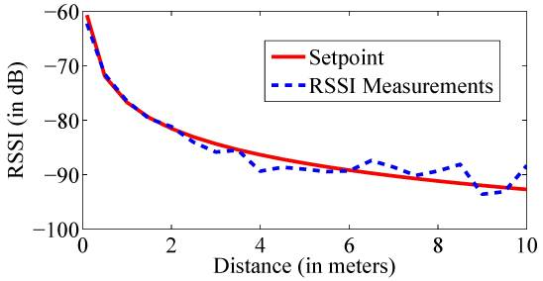
Fonte: RÖBESAAT (2017)

TRILATERAÇÃO
Conforme Awad (2007, p. 6) afirma, a trilateração é o algoritmo de localização mais utilizado quando é necessário encontrar a localização de um vértice baseando-se em outros vértices conhecidos. Ainda segundo Awad, se as distâncias de pelo menos três objetos de referência são conhecidas, é possível encontrar a posição do vértice com a dada equação:
P = (ux, uy):
(ux - x1)² + (uy - y1)² = r1²
(ux - x2)² + (uy - y2)² = r2²
(ux - x3)² + (uy - y3)² = r3²
Figura 3 - Trilateração
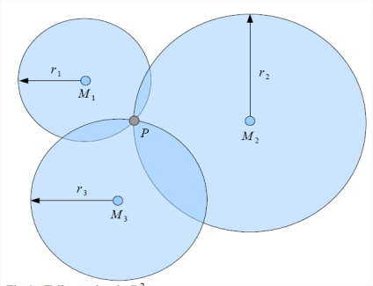
Fonte: Awad 2007, p. 6

TRABALHOS CORRELATOS
Na sessão a seguir são apresentados os trabalhos correlatos que possuem características e funcionalidades semelhantes ao que está sendo apresentado neste artigo.
Quadro 1 - Trabalho Correlato 1
Referência | TÔ AQUI: Aplicativo Para georreferenciamento em ambientes restritos
Objetivos | Possibilitar que o usuário se localize na FURB por meio de um mapa que indique sua posição atual assim aprimorando a localização em ambientes restritos utilizando beacons e AGPS.
Principais funcionalidades | Visualizar eventos e ambientes próximos e visualizar posição atual no mapa.
Ferramentas de desenvolvimento | Foi utilizado o PhoneGap para o desenvolvimento do aplicativo, o que permitiu que este fosse disponibilizado para Android e iOS. Beacons foram utilizados para melhorar a precisão da localização.
Resultados e conclusões | Foi instruir o usuário a ir do ponto A ao ponto B dentro de um prédio de forma acurada mesmo sem sinal de GPS.
Fonte: elaborado pelo autor.
Observa-se que ROCHA utilizou ferramentas parecidas com as utilizadas neste trabalho, como beacons e a plataforma PhoneGap que permite o desenvolvimento de aplicativos multiplataforma tal qual o Ionic. O protocolo de comunicação utilizado foi o iBeacon.
As funcionaliadades incluem visualizar eventos e ambientes próximos e visualizar a posição atual no mapa além de notificações serem mostradas quando o usuário passar por um evento próximo. A Figura 4 mostra telas que mostram a posição atual do usuário, uma lista de eventos próximo e os detalhes e localização de um evento específico. Também é possível ouvir as informações da localização atual.
Figura 4 - Prints aplicativo TÔ AQUI
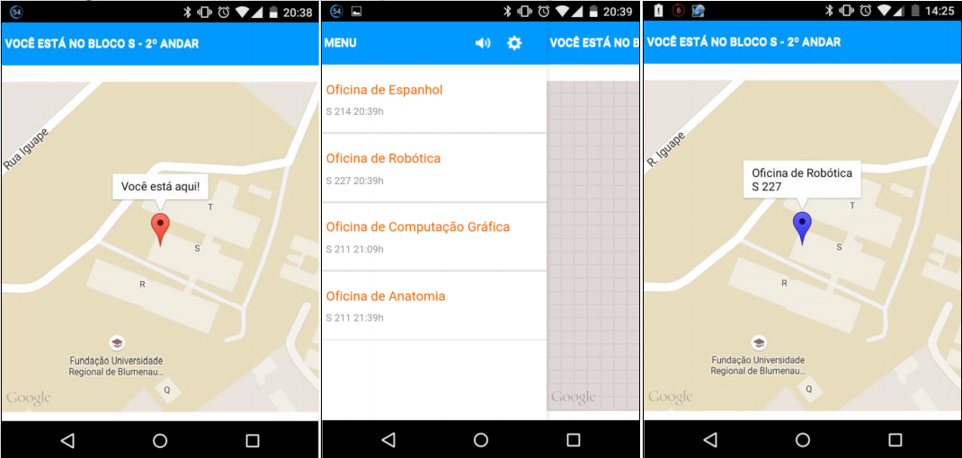
Fonte: Rocha (2017)
O autor conclui que é possível aprimorar a localização de um usuário de forma mais precisa do que o GPS dentro de um ambiente restrito utilizando beacons bluetooth. Após testes de utilização os participantes foram questionados sobre a eficiência da aplicação, 90% avaliou o aplicativo como bom e 10% como muito bom provando que a utilização dos beacons pode aprimorar a percepção do usuário referente sua localização.
Quadro 2 - Trabalho Correlato 2
Referência | Accurate Mobile Robot Localization in indoor environments using Bluetooth.
Objetivos
Principais funcionalidades
Ferramentas de desenvolvimento
Resultados e conclusões
Fonte: elaborado pelo autor.

DESCRIÇÃO

HARDWARE E ARQUITETURA
Foram usados seis beacons durante o desenvolvimento, sendo eles: três Location Beacons da Estimote, um beacon desenvolvido na universidade que será referenciado como MiBeacon, dois beacons X que foram utilizados no trabalho de Reichert (2017). Também foram usados dois dispositivos como receptores. Um celular LG G3 e um tablet Samsung SM-T113NU utilizados para executar o aplicativo que será descrito mais adiante no artigo. Abaixo a Tabela 1 mostra algumas características dos beacons utilizados no trabalho.

Tabela 1 - Comparação entre beacons
Beacon | Eddystone | iBeacon | Alcance Máximo | Intervalo de Emissão
Estimote | Sim | Sim | 15 metros | 300 ms
MiBeacon | Sim | Não | 3 metros | 1000 ms
Beacon X | Sim | Não | X
Fonte: elaborado pelo autor
Todos os beacons utilizados trabalham com o protocolo Eddystone, o que facilitou o desenvolvimento do aplicativo. Segundo Google (2018, p. 1, tradução nossa), “Eddystone é um formato de beacon aberto desenvolvido pela Google e planejado com transparência e robustes em mente. Eddystone pode ser detectado por dispositivos Android e iOS”.

IMAGENS BEACONS

A arquitetura foi montada conforme a representação demonstrada na Figura 5 - Arquitetura. Um celular ou tablet com o aplicativo instalado recebe os dados dos beacons dispostos na sala. Os dados são publicados em uma fila que é consumida pelo servidor. O servidor por sua vez processa os dados e disponibiliza no mapa.
Figura 5 - Arquitetura
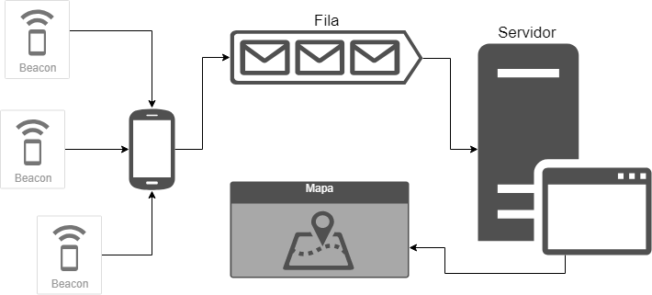
Fonte: elaborado pelo autor

COLETA DE DADOS
Para a coleta de dados foi desenvolvido um aplicativo móvel com a utilização do framework Ionic. O Ionic é um framework focado em desenvolvimento de aplicativos móveis multiplataforma (IONIC, 2018). Este permite a utilização da linguagem TypeScript junto com HTML e CSS para o desenvolvimento de aplicativos que podem ter o mesmo código compilado para várias plataformas como Android e iOS. O framework Ionic com o auxílio do Cordova também faz possível a comunicação com o hardware do dispositivo como câmera, acelerometro, GPS e bluetooth (CORDOVA, 2018).
O Ionic disponiviliza diversos plugins que adicionam funcionalidades ao aplicativo. Um dos principais plugins utilizados neste trabalho foi o Native BLE que faz com que o aplicativo se comunique com dispositivos bluetooth. Após a instalação do plugin, é possível receber os dados dos beacons conforme demonstratrado no Quadro 3.
Quadro 3 - Função que procura os beacons
1  2  3  4  5  6 | scan() {  this.ble.startScanWithOptions([], { reportDuplicates: true }).subscribe(  beaconFound => {  console.log(beaconFound) // Printa as informações recebidas  })  }
Fonte: elaborado pelo autor.
A opção reportDuplicates faz com que um beacon já encontrado pelo aplicativo seja reportado a cada nova leitura. Se está opção não for específicada, o padrão para ela será falso e então o beacon encontrado será reportado apenas uma vez sendo ignorado nas demais leituras. O plugin Native BLE tem sua estrutura de dados disponibilizada em um JSON com o identificado único do beacon, que é seu MAC Address e o valor do RSSI atual, além do valor de advertising que não é utilizado neste trabalho. Abaixo o Quadro 4 mostra um exemplo de leitura recebida pelo aplicativo.
Quadro 4 – Exemplo de JSON recebido ao ler beacon
1  2  3  4  5 | {  "id":"3A:F5:49:71:70:63",  "advertising":{},  "rssi":-48  }
Fonte: elaborado pelo autor

PROCESSAMENTO DE DADOS
Ao iniciar o aplicativo, serão instânciados os beacons já pré-definidos. A classe que representa estes objetos é a Beacon que tem atributos como identificador, RSSI e txPower. O identificador único dos beacons já deve ser conhecido e descrito no código fonte previamente a compilação.
Antes de começar a procurar pelos beacons, é necessário efetuar a calibração dos dispositivos no ambiente. Para isso o usuário irá escolher a opção “Calibrar” no aplicativo e deverá andar por todo o ambiente chegando o mais perto e o mais longe possível de cada um dos beacons que deverão estar dispostos nos cantos da sala. Ao efetuar a calibração o atributo minRSSI e maxRSSI de cada um dos beacons será atualizado. Após finalizar a calibração, a opção “Procurar Beacons” será disponibilizada.
Após encontrar um beacon, a função que faz a busca irá verificar se este é um dos beacons esperados, ou seja, se o identificador do beacon encontrado é um dos pré-definidos. Essa verificação é necessária pois o plugin Native BLE irá receber os dados de todos os beacons alcançáveis que estiverem transmitindo dados. Se for um dos beacons esperados, o atributo RSSI do beacon é atualizado bem como o valor do RSSI filtrado.
A cada 500 milisegundos todos os beacons instânciados serão enviados para a fila via POST. Disponibilizando assim os dados atualizados para o servidor. A fila será populada pelo aplicativo Ionic e consumida pelo mapa. A ordem dos elementos é first-in-first-out (FIFO), portanto, o primeiro elemento inserido será o primeiro a sair para o processamento.
FALAR SOBRE COMO OS DADOS SÃO CONSUMIDOS NO SERVIDOR E OS CALCULOS

REPRESENTAÇÃO GRÁFICA DO MAPA
Foi utilizada a biblioteca p5.js para a representação gráfica. P5.js é uma biblioteca JavaScript que possui um conjunto de funcionalidades gráficas para desenho (P5.js, 2018). A biblioteca foi criada criada por Lauren McCarthy e desenvolvida pela comunidade com o suporte da Processing Foundation e NYU ITP.
O p5.js tem setup() e draw() como as princiapis funções. A função setup() é onde fica todo o código de preparação como por exemplo a criação do canvas, o carregamento das imagens necessárias e onde os Beacons são instânciados. A função draw() será executada infinitamente trinta vezes por segundo durante a execução do programa. As funções que consomem os dados da fila e os processam são chamadas dentro desse loop. Ali também é onde a lógica de desenho é especificada. Como demonstrado na Error: Reference source not found, o mapa consiste em um desenho que representa a sala onde os testes foram efetuados. Os beacons dispostos nos cantos do canvas e o disposivo receptor no centro.
Figura 6 - Mapa
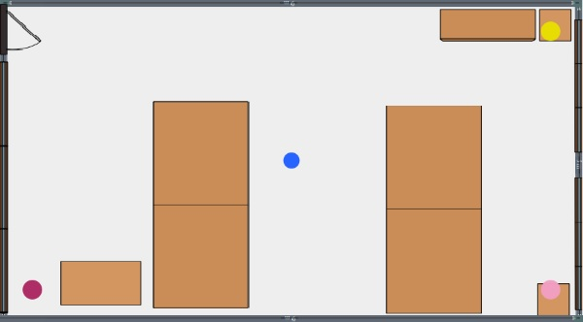
Fonte: elaborado pelo autor.

PLATAFORMAS DE TESTES
Foram criadas duas plataformas de testes, Uma delas para analisar os cálculos de trilateração e outra para testar a medição de distância em porcentagem entre um beacon e o receptor. A Figura 7 mostra a plataforma desenvolvida para comprovar a acertividade do método de trilateração.

Figura 7 - Testes trilateração
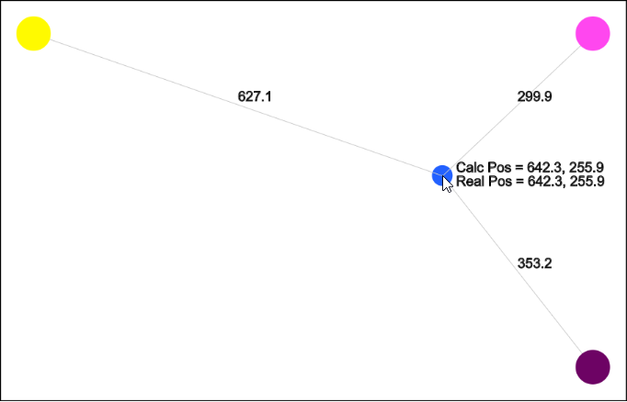
Fonte: elaborado pelo autor.
A distância euclidiana entre cada âncora e o ponteiro do mouse é calculada, após isso a trilateração aplicada. O valor resultante do cálculo sempre é o mesmo da posição real do ponteiro do mouse. A posição real é obtida através das constântes mouseX e mouseY que a biblioteca de desenho p5.js disponibiliza. A função de trilateração utilizada é demonstrada no Quadro 5.
Quadro 5 - Função de trilateração
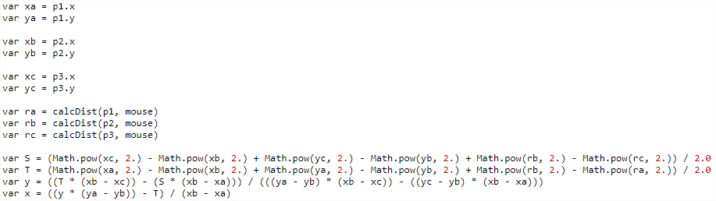
Fonte: elaborado pelo autor

Figura 6 – Testes distância
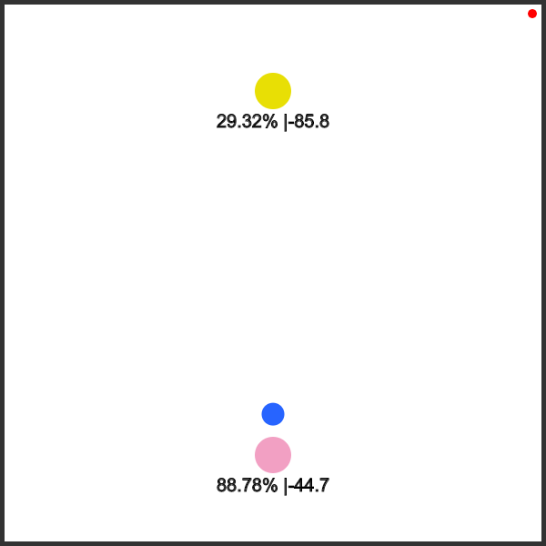
Fonte: elaborado pelo autor.

RESULTADOS
A Tabela 3 demonstra que o TX Power tem variação de beacon para beacon. Os fatores que podem determinar essa variação são a potência da bateria do beacon e as ocilações de sinal. As duas últimas colunas mostram o resultado da equação aplicada a um e dois metros. É possível afirmar que em média houve um erro de X metros em relação a medição com a trena.
Tabela 2 – Comparação de medições
Beacon | TX Power | Medição um metro | Medição dois metros
Estimote Amarelo | -78,19 dB
Estimote Rosa | -77,84 dB
Estimote Roxo | -80,29 dB
MiBeacon | ?
Fonte: elaborado pelo autor.
De modo a ampliar o seu caráter científico, todos os TCCs devem apresentar e discutir resultados não limitados à comparação com os trabalhos correlatos. Devem ser apresentados os casos de testes do software, destacando objetivo do teste, como foi realizada a coleta de dados e a apresentação dos resultados obtidos, preferencialmente em forma de gráficos ou tabelas, fazendo comentários sobre os mesmos. Também é sugerida a comparação com os trabalhos correlatos apresentados na fundamentação teórica.
A distância estimada entre o dispositivo receptor e o beacon será calculada com a informação do RSSI recebida. Qathrady (2017, p. 2) demonstra a equação a seguir para o cálculo da distância d = A × ( r / t )^{B} + C. Onde as constantes A, B e C representam os valores 0.42093, 6.9476 e 0.54992 respectivamente. O valor de r é o RSSI atual e t é o TxPower que é o valor médio do RSSI a um metro de distância. Este valor deve ser calibrado previamente para cada beacon utilizado. Qathrady explica que essa é a equação e constantes sugeridas pela Android Beacon Library.
Uma medição do sinal efetuada durante um minuto a um metro variou em média seis decibéis. Para contornar ocilação do sinal foram testados dois filtros, o filtro de Kalman e o filtro de média móvel. Nas medições efetuadas, o filtro que demonstrou o melhor resultado foi o filtro de média móvel.
Figura 7 – Análise RSSI
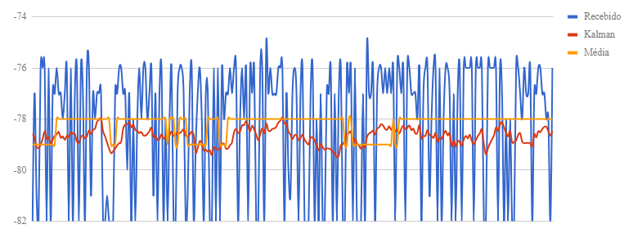
Fonte: elaborado pelo autor.

CONCLUSÕES
As conclusões devem refletir os principais resultados alcançados, realizando uma avaliação em relação aos objetivos previamente formulados. Deve-se deixar claro se os objetivos foram atendidos, se as ferramentas utilizadas foram adequadas e quais as principais contribuições do trabalho sociais ou práticas para o seu grupo de usuários bem como para o desenvolvimento científico e ou tecnológico da área.
Deve-se incluir também as limitações e as possíveis extensões do TCC.
Referências
XU, Lisheng; YANG, Feifei; JIANG, Yuqi. Variation of Received Signal Strength in Wireless Sensor Network. 2011 3rd International Conference On Advanced Computer Control, Harbin, p.1-1, jan. 2011. Disponível em: <https://ieeexplore.ieee.org/abstract/document/6016387/>. Acesso em: 05 nov. 2018.
DUDHANE, Nilima A.; PITAMBARE, Sanjeevkumar T.. Location Based and Contextual Services Using Bluetooth Beacons: New Way to Enhance Customer Experience. Lecture Notes On Information Theory, Pune, v. 3, n. 1, p.31-32, jun. 2015. Disponível em: <http://www.lnit.org/uploadfile/2016/0115/20160115052139243.pdf>. Acesso em: 06 nov. 2018.
ROCHA, Diego T. Tô Aqui: Aplicativo para georreferenciamento em ambientes restritor. 2015. 69 f. Trabalho de Conclusão de Curso (Bacharelado em Ciência da Computação) - Centro de Ciências Exatas e Naturais, Universidade Regional de Blumenau, Blumenau.
LARSSON, Johan. Distance estimation and positioning based on Bluetooth low energy technology. 2015. 37 f. Tese de Mestrado - KTH Royal Institute Of Technology, Estocolmo, Suécia.
PARAMESWARAN, Ambili Thottam; HUSAIN, Mohammad Iftekhar; UPADHYAYA, Shambhu. Is RSSI a Reliable Parameter in Sensor Localization Algorithms – An Experimental Study. 2009. 5 f. Pesquisa – Departamento de Ciências da Computação e Engenharia, Buffalo.
GIACOMIN, João Carlos; VASCONCELOS, Flávio Henrique. Qualidade da Medição de Intensidade de Sinal nas Comunicações de uma Rede de Sensores Sem Fios: uma Abordagem da Camada Física. 2006. 10 f. Artigo - Departamento de Ciência da Computação, Universidade Federal de Lavras (UFLA), Lavras.
BRUINTJES T. M.; KOKKELER A. B. J.; KARAGIANNIS G.; SMIT G. J. M. Shaped pattern synthesis for equispaced linear arrays with non-isotropic antennas. 2015. 5 f. Departamento de Engenharia Elétrica, Matemática e Ciência da Computação, Universidade de Twente, Enschede, Países Baixos.
RÖBESAAT, Jenny et al. An Improved BLE Indoor Localization with Kalman-Based Fusion: An Experimental Study. Sensors, Oldenburg, v. 17, n. 5, p.951-961, 26 abr. 2017. MDPI AG.
AWAD, A.; FRUNZKE, T.; DRESSLER, F.. Adaptive Distance Estimation and Localization in WSN using RSSI Measures. 10th Euromicro Conference On Digital System Design Architectures, Methods And Tools (dsd 2007), Lubeck, p.7-9, ago. 2007.
QATHRADY, Mimonah Al; HELMY, Ahmed. Improving BLE Distance Estimation and Classification Using TX Power and Machine Learning. Proceedings Of The 20th Acm International Conference On Modelling, Analysis And Simulation Of Wireless And Mobile Systems - Mswim '17, Gainesville, p.2-2, 2017.
GOOGLE. Eddystone format. [S.I.], 2018 Disponível em: <https://developers.google.com/beacons/eddystone>. Acesso em 20 de out de 2018.
IONIC. Chapter 1: all about ionic. [S.l.], 2018. Disponível em: <https://ionicframework.com/docs/v1/guide/preface.html>. Acesso em 02 abr. 2018.

____________________________________________________________
As referências devem ser apresentadas em ordem alfabética. Só podem ser inseridas nas referências os documentos citados ao longo da monografia. Todos os documentos citados obrigatoriamente têm que estar inseridos nas referências. A seguir são apresentados alguns exemplos de referências bibliográficas. Destaca-se que deve ser seguida a norma da ABNT.
[parte de um documento:]
AMADO, Gilles. Coesão organizacional e ilusão coletiva. In: MOTTA, Fernando C. P.; FREITAS, Maria E. (Org.). Vida psíquica e organização. Rio de Janeiro: FGV, 2000. p. 103-115.
[trabalho acadêmico ou monografia (TCC/Estágio, especialização, dissertação, tese):]
AMBONI, Narcisa F. Estratégias organizacionais: um estudo de multicasos em sistemas universitários federais das capitais da região sul do país. 1995. 143 f. Dissertação (Mestrado em Administração) - Curso de Pós-Graduação em Administração, Universidade Federal de Santa Catarina, Florianópolis.
[norma técnica:]
ASSOCIAÇÃO BRASILEIRA DE NORMAS TÉCNICAS. NBR 6023: informação e documentação: referências - elaboração. Rio de Janeiro, 2002a. 24 p.
_____. NBR 10520: informação e documentação: citações em documentos: apresentação. Rio de Janeiro, 2002b. 7 p.
_____. NBR 14724: informação e documentação: trabalhos acadêmicos: apresentação. Rio de Janeiro, 2011. 11 p.
[livro:]
BASTOS, Lília R.; PAIXÃO, Lyra; FERNANDES, Lúcia M. Manual para a elaboração de projetos e relatórios de pesquisa, teses e dissertações. Rio de Janeiro: Zahar, 1979.
[trabalho acadêmico ou monografia (TCC/Estágio, especialização, dissertação, tese):]
BRUXEL, Jorge L. Definição de um interpretador para a linguagem Portugol, utilizando gramática de atributos. 1996. 77 f. Trabalho de Conclusão de Curso (Bacharelado em Ciência da Computação) - Centro de Ciências Exatas e Naturais, Universidade Regional de Blumenau, Blumenau.
[verbete de enciclopédia em meio eletrônico:]
EDITORES gráficos. In: WIKIPEDIA, a enciclopédia livre. [S.l.]: Wikimedia Foundation, 2006. Disponível em: <http://pt.wikipedia.org/wiki/Editores_graficos>. Acesso em: 13 maio 2006.
[artigo em evento:]
FRALEIGH, Arnold. The Algerian of independence. In: ANNUAL MEETING OF THE AMERICAN SOCIETY OF INTERNATIONAL LAW, 61, 1967, Washington. Proceedings… Washington: Society of International Law, 1967. p. 6-12.
[norma técnica:]
IBGE. Normas para apresentação tabular. 3. ed. Rio de Janeiro, 1993. 61 p. Disponível em: <http://biblioteca.ibge.gov.br/visualizacao/monografias/GEBIS%20-%20RJ/normastabular.pdf>. Acesso em: 27 ago. 2013.
[artigo em periódico:]
KNUTH, Donald E. Semantic of context-free languages. Mathematical Systems Theory, New York, v. 2, n. 2, p. 33-50, jan./mar. 1968.
[trabalho acadêmico ou monografia (TCC/Estágio, especialização, dissertação, tese):]
SCHUBERT, Lucas A. Aplicativo para controle de ferrovia utilizando processamento em tempo real e redes de Petri. 2003. 76 f. Trabalho de Conclusão de Curso (Bacharelado em Ciência da Computação) - Centro de Ciências Exatas e Naturais, Universidade Regional de Blumenau, Blumenau.
[página da internet com autor]
SCHULER, João P. S. Tutorial de Delphi. Porto Alegre, [2002]. Disponível em: <http://www.schulers.com/jpss/pascal/dtut/>. Acesso em: 27 ago. 2013.
[página da internet sem autor]
SCHRATCH. Program, imagine, share. [S.l.], [2013?]. Disponível em: <https://scratch.mit.edu/>. Acesso em: 27 maio 2013.
[relatório de pesquisa:]
VARGAS, Douglas N. Editor dirigido por sintaxe. 1992. Relatório de pesquisa n. 240 arquivado na Pró-Reitoria de Pesquisa, Universidade Regional de Blumenau, Blumenau.
APÊNDICE A – DIAGRAMAS DE ESPECIFICAÇÃO
Este apêndice é obrigatório. Nele devem constar todos os diagramas de especificação desenvolvidos no trabalho. Os diagramas devem conter legendas numeradas na sequência do artigo.
APÊNDICE B – NOME
Podem ser inseridos outros apêndices no artigo tais como códigos de implementação, telas de interface, instrumentos de coleta de dados, entre outros. Apêndices são textos elaborados pelo autor a fim de complementar sua argumentação. Os apêndices são identificados por letras maiúsculas consecutivas, seguidas de um travessão e pelos respectivos títulos. Deve haver no mínimo uma referência no texto anterior para cada apêndice. Colocar sempre um preâmbulo no apêndice. Caso existam tabelas ou ilustrações, identifique-as através da legenda, seguindo a numeração normal das legendas do artigo.
ANEXO A – DESCRIÇÃO
Elemento opcional, anexos são documentos não elaborados pelo autor, que servem de fundamentação, comprovação ou ilustração, como mapas, leis, estatutos, entre outros. Os anexos são identificados por letras maiúsculas consecutivas, seguidas de um travessão e pelos respectivos títulos. Deve haver no mínimo uma referência no texto anterior para cada anexo. Colocar sempre um preâmbulo no anexo. Caso existam tabelas ou ilustrações, identifique-as através da legenda, seguindo a numeração normal das legendas do artigo.

DESCRIÇÃO DA FORMATAÇÃO
A seguir são apresentadas observações gerais sobre o texto do artigo do Trabalho de Conclusão de Curso (TCC). Observa-se que esta descrição deve ser retirada do texto final.
Na confecção do texto deve-se:
- usar frases curtas. Segundo Teodorowitsch (2003, p. 3), “Frases com mais de duas linhas aumentam o risco de o leitor não compreender a ideia ou de entendê-la de forma equivocada.”;
- usar linguagem impessoal (usar a terceira pessoa do singular) e verbo na voz ativa (a ação é praticada pelo sujeito), com conexão entre os parágrafos;
- não usar palavras coloquiais;
- não usar palavras repetidas em demasia;
- usar verbos no presente quando for referir-se a partes do trabalho que já se encontram disponíveis no texto;
- destacar palavras em língua estrangeira em itálico, conforme descrito abaixo:
nome de software, ferramenta, aplicativo, linguagem de programação, plataforma, empresa: não deve ser escrito em itálico (exemplos: Delphi 7, Pascal, Object Pascal, Java, JavaScript, Java 2 Micro Edition, Basic, Microsoft Visual C++, C, Windows, Linux, MySQL, Oracle, Eclipse 3.0, Enterprise Architect, Rational Rose, Microsoft, Sun Microsystems),
citações: o sobrenome do autor ou o nome da instituição responsável pela autoria do documento citado não deve ser escrito em itálico (exemplo: Segundo Sun Microsystems (2004), ...),
palavras em língua estrangeira encontradas nos dicionários nacionais: não devem ser grafadas em itálico (exemplos: software, hardware, web, Internet),
demais palavras em língua estrangeira: devem ser escritas em itálico (exemplos: palmtop, classpath, play, etc.). No entanto, Teodorowitsch (2003, p. 7), sugere que alguns termos em língua inglesa devem ser substituídos por termos em português (exemplos: núcleo em vez de kernel, aprendizagem de máquina em vez de machine learning, etc.);
- observar as seguintes regras quanto ao uso de siglas:
colocar as siglas entre parênteses precedidas pela forma completa do nome, quando aparecem pela primeira vez no texto (exemplos: Associação Brasileira de Normas Técnicas (ABNT), Trabalho de Conclusão de Curso (TCC)). Caso exista uma lista de siglas na parte pré-textual do volume final, pode-se usar somente a sigla, quando aparecer pela primeira vez no texto,
usar apenas a sigla nas demais ocorrências no texto,
escrever as siglas em letras maiúsculas e não usar itálico,
escrever o plural das siglas sem apóstrofo (exemplos: PCs, APIs, PDAs) e determinar o gênero da sigla conforme o gênero do primeiro substantivo do seu nome (exemplo: o TCC – o Trabalho de Conclusão de Curso).

formatação
A formatação geral para apresentação do documento, descrita na NBR 14724 (ASSOCIAÇÃO BRASILEIRA DE NORMAS TÉCNICAS, 2011), é a seguinte:
- o texto divide-se em capítulos, seções e subseções (até cinco divisões);
- a apresentação de citações em documentos deve seguir a NBR 10520 (ASSOCIAÇÃO BRASILEIRA DE NORMAS TÉCNICAS, 2002b);
- a descrição das referências bibliográficas deve estar de acordo com a NBR 6023 (ASSOCIAÇÃO BRASILEIRA DE NORMAS TÉCNICAS, 2002a).
Observa-se ainda que todo capítulo, seção ou subseção deve ter no mínimo um texto relacionado.
A monografia deve ser digitada usando as fontes e formatação de parágrafos deste modelo, indicadas no Quadro 8.
Quadro 8– Estilos do modelo
USO | FORMATO
título de capítulo ou seção primária (1) | TF-TÍTULO 1 (Times New Roman, 10pt, negrito, maiúsculas)
título de seção secundária (1.1) | TF-TÍTULO 2 (Times New Roman, 10pt, maiúsculas)
título de seção terciária (1.1.1) | TF-Título 3 (Times New Roman, 10pt, minúsculas, exceto a 1ª letra da 1ª palavra do título e de nomes próprios)
título de seção quaternária (1.1.1.1) | TF-Título 4 (mesma formatação seção ternária)
título de seção quinária (1.1.1.1.1) | TF-Título 5 (mesma formatação seção ternária)
texto | TF-TEXTO (Times New Roman, 10pt)
citação direta com mais de três linhas | TF-CITAÇÃO (Times New Roman, 9pt, com recuo de 4 cm)
itens (alíneas) | ver descrição abaixo (Times New Roman, 10pt)
referência bibliográfica | TF-REFERÊNCIA ITEM (Times New Roman, 10pt, alinhada à margem esquerda)
fonte, legenda, texto de quadro/tabela e figura | TF-FONTE (Times New Roman, 9pt, alinhada à margem esquerda do quadro/tabela)  TF-LEGENDA, (Times New Roman, 10pt, centralizada)  TF-TEXTO- QUADRO (Times New Roman, 10pt)  TF-FIGURA (Times New Roman, 10pt, centralizada)
Fonte: elaborado pelo autor.
O espaçamento, também definido no modelo, deve ser conforme indicado no Quadro 9.
Quadro 9 - Espaçamento
USO | ESPAÇAMENTO
título de capítulo ou seção primária (1)  título de seção secundária (1.1)  título de seção terciária (1.1.1)  título de seção quaternária (1.1.1.1)  título da seção quinária (1.1.1.1.1) | espaço simples, com 12pt antes do parágrafo
texto | espaço simples, com 6 pt antes do parágrafo
citação direta com mais de três linhas | espaço simples com 6pt antes e depois do parágrafo
itens (alíneas) | espaço simples, com 6 pt antes do parágrafo
referência bibliográfica | espaço simples, com 6 pt antes do parágrafo
legenda e texto de ilustração/tabela | espaço simples, com 6 pt antes do parágrafo
fonte | espaço simples, com 0pt antes do parágrafo
Fonte: elaborado pelo autor.
Na disposição gráfica de itens (alíneas) devem ser observados os seguintes quesitos:
- o texto que antecede os itens termina com dois pontos;
- cada item deve iniciar com uma letra minúscula seguida de fecha parênteses e terminar com um ponto e vírgula, sendo que o último item termina com ponto (FORMATO: TF-ALÍNEA);
- o texto de cada item inicia com letra minúscula, exceto nomes próprios;
- quando contiver subitens, os mesmos devem iniciar com hífen colocado sob a primeira letra do texto do item correspondente (FORMATO: TF-SUBALÍNEA nível 1 ou TF-SUBALÍNEA nível 2, conforme o caso). Nesse caso, cada subitem deve terminar com uma vírgula, exceto o último que termina com ponto ou com ponto e vírgula.
Segue um exemplo:
- cada item inicia com letra minúscula, cada item inicia com letra minúscula, cada item inicia com letra minúscula, cada item inicia com letra minúscula (FORMATO: TF-ALÍNEA);
- cada item inicia com letra minúscula, cada item inicia com letra minúscula, cada item inicia com letra minúscula, cada item inicia com letra minúscula (FORMATO: TF-ALÍNEA):
cada subitem (nível 1) inicia com letra minúscula, cada subitem (nível 1) inicia com letra minúscula (FORMATO: TF-SUBALÍNEA nível 1):
cada subitem (nível 2) inicia com letra minúscula, cada subitem (nível 2) inicia com letra minúscula (FORMATO: TF-SUBALÍNEA nível 2),
cada subitem (nível 2) inicia com letra minúscula, cada subitem (nível 2) inicia com letra minúscula (FORMATO: TF-SUBALÍNEA nível 2),
cada subitem (nível 1) inicia com letra minúscula, cada subitem (nível 1) inicia com letra minúscula (FORMATO: TF-SUBALÍNEA nível 1);
- cada item inicia com letra minúscula, cada item inicia com letra minúscula, cada item inicia com letra minúscula, cada item inicia com letra minúscula (FORMATO: TF-ALÍNEA).

Exemplo de título de seção quaternária [FORMATO: TF-TÍTULO 4]
Formato: TF-TEXTO.

Exemplo de título de seção quinária [FORMATO: TF-TÍTULO 5]
Formato: TF-TEXTO.

Formatação de quadros, figuras e tabelas
Um quadro contém apenas informações textuais, que podem ser agrupadas em colunas. Uma figura contém, além das informações textuais, pelo menos um elemento gráfico. Uma tabela é uma apresentação tabular de informações numéricas relacionadas.
Os quadros, figuras e tabelas são identificados na parte superior por uma legenda (a qual deve estar centralizada) composta pela palavra designativa (Figura, Quadro ou Tabela, conforme o caso), seguida de seu número em algarismo arábico (usar numeração progressiva, uma sequência para os quadros, outra para as figuras e outra para as tabelas), de hífen e do título. As ilustrações devem:
- aparecer centralizadas no texto;
- estar delimitadas por uma moldura simples;
- aparecer numa única página (quando o tamanho não exceder o da página), inclusive a legenda;
- serem inseridas o mais próximo possível do trecho a que se referem pela primeira vez.
Toda ilustração deve ter fonte, alinhada à margem esquerda da ilustração. Quando foi o próprio autor que fez a ilustração, deve inserir o texto: “Fonte: elaborado pelo autor”.
Observa-se que quando um código fonte for descrito dentro de um quadro, deve-se utilizar letra do tipo courier new 9pt. (TF-CÓDIGO-FONTE)
Exemplos de como se deve referenciar uma figura e um quadro e como descrevê-los são mostrados a seguir.]
Um exemplo de uma rede de Petri pode ser visto na Figura 8.

Figura 8– Exemplo de uma rede de Petri
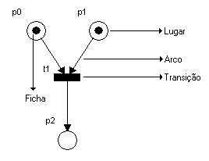
Fonte: Schubert (2003, p. 18).
Um exemplo de código fonte gerado a partir de uma especificação pode ser visto no Quadro 10.

Quadro 10 – Funções que verificam se as transições estão sensibilizadas
Function TEstruturaMalha.T1Sensibilizada: boolean;
begin
result := (Fp2 and Fp4);
end;

function TEstruturaMalha.T2Sensibilizada: boolean;
begin
result := (Fp1 and Fp3);
end;

function TEstruturaMalha.T3Sensibilizada: boolean;
begin
result := (Fp2 and Fp4);
end;
Fonte: Schubert (2003, p. 63).
Não devem ser usadas bordas (linhas) verticais para fechar as tabelas. Exemplo de como se deve referenciar uma tabela e como descrevê-la é mostrado a seguir.
A quantidade de trabalhos finais realizados no Curso de Ciência da Computação (de 2010 até 2014) é apresentada na Tabela 3.

Tabela 3 – Trabalhos finais realizados no Curso de Ciência da Computação
Ano | Estágios | TCC´s | Totais
2010/1 | 0 | 16 | 16
2010/2 | 0 | 21 | 21
2011/1 | 0 | 25 | 25
2011/2 | 0 | 23 | 23
2012/1 | 0 | 23 | 23
2012/2 | 0 | 22 | 22
2013/1 | 0 | 25 | 25
2013/2 | 0 | 16 | 16
2014/1 | 0 | 18 | 18
2014/2 | 0 | 13 | 13
 | 0 | 202 | 202
Fonte: elaborado pelo autor.

Exemplos de citações retiradas de documentos ou de nomes constituintes de uma entidade
A apresentação de citações em documentos deve seguir a NBR 10520 (ASSOCIAÇÃO BRASILEIRA DE NORMAS TÉCNICAS, 2002b). O sistema a ser usado é o alfabético. Exemplos de citações são: “Numa publicação recente (SEBESTA, 2000) é exposto ...” e “Segundo Silva et al. (1987), execução controlada de programas é ...”.
Quando a citação referir-se a uma parte específica do documento consultado, especificar no texto da monografia a(s) página(s). Esta(s) deverá(ão) seguir a data, separada(s) por vírgula(s) e precedida(s) pelo designativo que a(s) caracteriza(m). Como exemplo, mostra-se: “(SCHIMT, 1999, p. 50)” ou “... visto que Schimt (1999, p. 50) implementou ...”.
As citações diretas (transcrição textual de parte da obra do autor consultado), no texto, com mais de três linhas, devem ser destacadas com recuo de 4 cm da margem esquerda, com letra menor que a do texto utilizado e sem as aspas (FORMATO: TF-CITAÇÃO), conforme o exemplo a seguir.
A Associação Brasileira de Normas Técnicas (ABNT) é o Fórum Nacional de Normalização. As Normas Brasileiras, cujo conteúdo é de responsabilidade dos Comitês Brasileiros (ABNT/CB) e dos Organismos de Normalização Setorial (ABNT/ONS), são elaboradas por Comissões de Estudo (CE), formadas por representantes dos setores envolvidos, delas fazendo parte: produtores, consumidores e neutros (universidades, laboratórios e outros). (ASSOCIAÇÃO BRASILEIRA DE NORMAS TÉCNICAS, 2002b, p. 1).
Quando da citação de um nome (identificador) constituinte de uma entidade em um texto, deve-se utilizar o tipo de letra courier new, com tamanho dez (10). Para facilitar a formatação, existe o estilo de palavra denominado TF-COURIER10. Como exemplo cita-se nome de classe, atributo ou método. A seguir é apresentado um exemplo.
As classes TTabelaTransicao e TExpressaoRegular são classes de interface, porém estão sendo consideradas como classes de domínio da aplicação.

